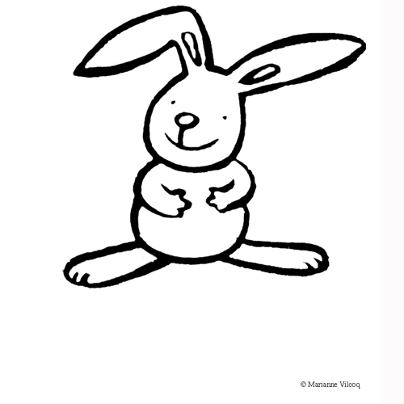
Sauta lapin

Permena-te dessus la ronda
Com’un lapin dins la palena,
Permena-te dessus la ronda
Com’un lapin sus lu chamin…

Sauta lapin, sauta lapin,
Fai bonjorn a la nichada,
Sauta lapin, sauta lapin,
Fai bonjorn a los amics !

Promène-toi dessus la ronde comme un lapin dans la grande herbe
Promène-toi dessus la ronde comme un lapin sur le chemin…
Saute lapin, saute lapin, fais bonjour à la nichée,
Saute lapin, saute lapin, fais bonjour aux amis !

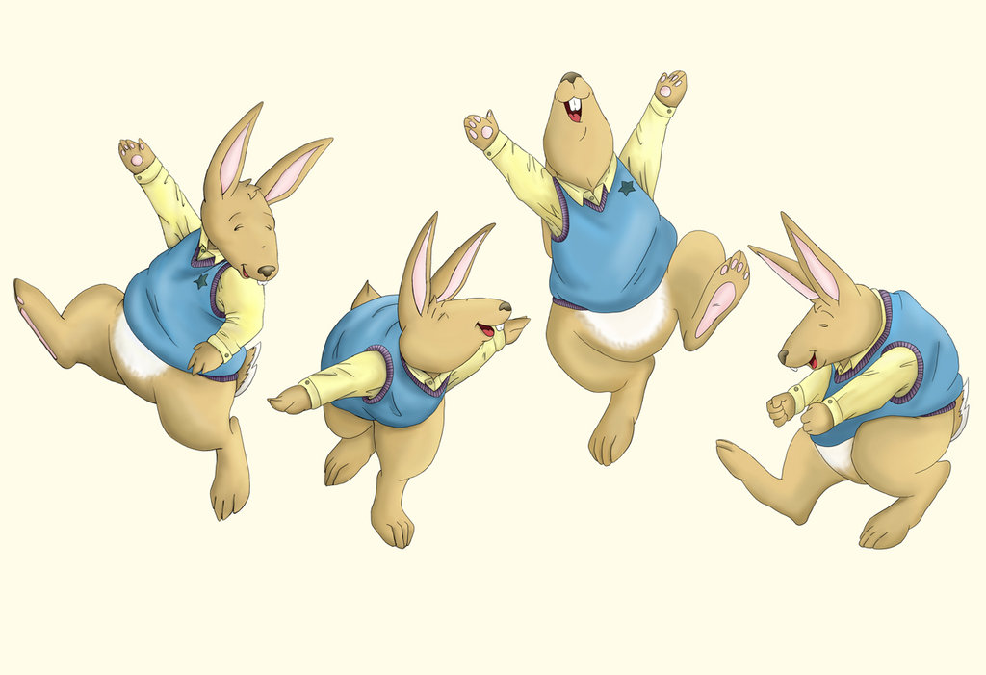

Sauta lapin

Permena-te dessus la ronda
Com’un lapin dins la palena,
Permena-te dessus la ronda
Com’un lapin sus lu chamin…

Sauta lapin, sauta lapin,
Fai bonjorn a la nichada,
Sauta lapin, sauta lapin,
Fai bonjorn a los amics !

Promène-toi dessus la ronde comme un lapin dans la grande herbe
Promène-toi dessus la ronde comme un lapin sur le chemin…
Saute lapin, saute lapin, fais bonjour à la nichée,
Saute lapin, saute lapin, fais bonjour aux amis !

Consignes pour l’enseignant :

Enfants en ronde, main dans la main.
Promène-toi dessus….grande herbe (fin 1ère ligne)
➔ Brusque demi tour
Fin 2ème ligne : STOP
…. Et l’on fait les « Sauta lapin » tous ensemble, on fait bonjour à la nichée (à toute la ronde, donc) et à nouveau après les 2 autres « sauta lapin ».

